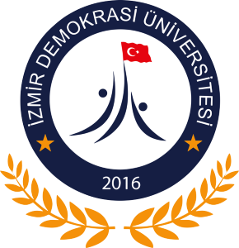 | İZMİR DEMOKRASİ ÜNİVERSİTESİ  TIP FAKÜLTESİ BİRİM KALİTE KOMSİYONU KARARI

Toplantı No : 04
Toplantı Tarihi: 18.11.2024
Toplantı Saati : 12:30
Toplantı Yeri : Tıp Fakültesi Toplantı Odası ve Teams Platformu

TOPLANTI GÜNDEMİ:
- 2023 yılı Birim İç Değerlendirme Raporu’nun son halinin gözden geçirilmesi,
- 2024 yılı Birim İç Değerlendirme Raporu’nun hazırlık çalışmalarına başlanması,
- 2024-2025 yılı kurul ve staj sonu değerlendirme anketlerinin güncellenmesi ve yeni gelen öğretim üyelerinin oryantasyonu,
- CİMER ve Dilek-Şikayet kutusu aracılığı ile gelen geri dönüşlerin değerlendirilmesi gündeme alınmıştır

TOPLANTI RAPORTÖRÜ: Fakülte Sekreteri Ömer SAĞLAM

TOPLANTIYA KATILANLAR :
Dr. Öğr. Üyesi İstemihan ÇOBAN (Başkan)
Dr. Öğr. Üyesi Aysel BAŞER (Üye)
Dr. Öğr. Üyesi Suzan ŞAHİN (Üye)
Dr. Öğr. Üyesi Pınar KILIÇASLAN (Üye)
Öğr. Gör. Dr. Fulya Yaprak ERKMEN (Üye)-İzinli
Beril ERTEKİN (Öğrenci Temsilcisi)
Ömer SAĞLAM (Raportör)
KARAR NO: 2024/4

- 2023 yılı Birim İç Değerlendirme Raporu son haline getirilmiş ve web sitesi aracılığı ile yayımlanmıştır.
- 2024 yılı Birim İç Değerlendirme Raporu için görev paylaşımı yapılarak kanıt niteliğindeki belgelerin değerlendirilmesi süreci başlatılmıştır.
- 2024-25 eğitim-öğretim yılı içerisinde uygulanacak anketler güncellenerek web sitesine eklenmiştir.
- CİMER ve Dilek-Şikayet başvuruları değerlendirilerek gerekli önlemler alınmıştır.

Dr. Öğr. Üyesi İstemihan ÇOBAN
Dekan Yardımcısı

Dr. Öğr. Üyesi Aysel BAŞER Dr. Öğr. Üyesi Suzan ŞAHİN

Dr. Öğr. Üyesi Pınar KILIÇASLAN Öğr. Gör. Dr. Fulya Yaprak ERKMEN

Öğrenci Temsilcisi Beril ERTEKİN Fak. Sek.Ömer SAĞLAM

